Arbeitsbereich: | Werk 2 |  |  | Betriebsanweisung  gemäß § 14 GefStoffV |  |  |  |  | 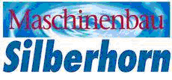
Datum: | 24.03.2009
Verantwortlich: | Hr. Pommer

Gefahrstoffbezeichnung

Finito
Form: flüssig |  |  |  |  | Farbe: farblos bis gelblich |  |  | Geruch: geruchlos

Gefahren für Mensch und Umwelt
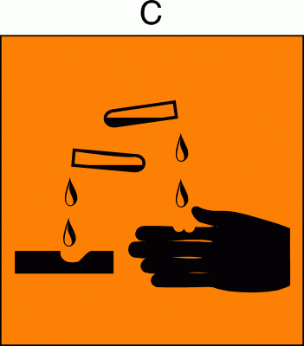 |  | Gefahren für Mensch:  Verursacht schwere Verätzungen.  Gefahren für Umwelt:  Nicht in Kanalisation/Oberflächenwasser/Grundwasser gelangen lassen.

Schutzmaßnahmen und Verhaltensregeln
Technische Schutzmaßnahmen und Verhaltensregeln:
Schutzbrille tragen. Schutzhandschuhe tragen.
Für gute Belüftung / Absaugung am Arbeitsplatz sorgen.
 |  | Persönliche Schutzmaßnahmen und Verhaltensregeln:  Atemschutz: bei unzureichender Belüftung  Handschutz: Schutzhandschuhe (Nitrilkautschuk, Butylkautschuk, Naturkautschuk/-latex)  Augenschutz: dichtschließende Schutzbrille  Körperschutz: laugenbeständige Schutzkleidung
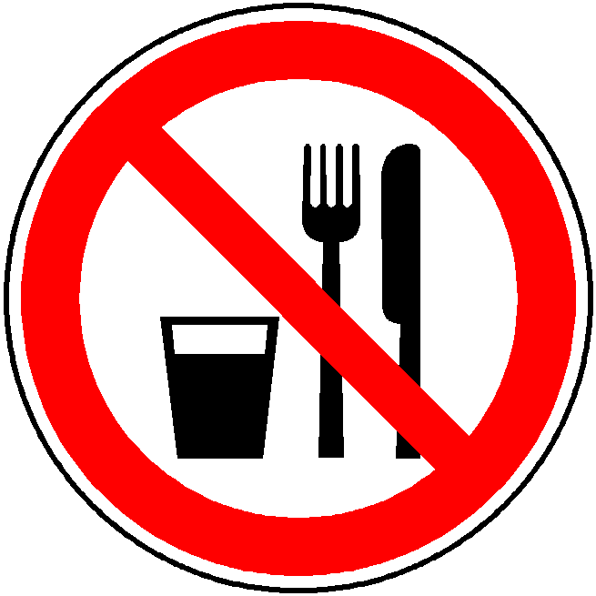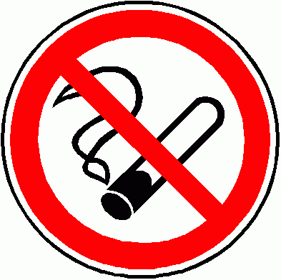 |  | Hygienische Schutzmaßnahmen und Verhaltensregeln:  Während des Umgangs mit dem Produkt keine Nahrungs- und Genuss-mittel zu sich nehmen. Keine Nahrungs- und Genussmittel im Arbeits- und Lagerraum aufbewahren. Nach Beendigung der Arbeit und vor den Pausen Hände gründlich nach Hautschutzplan reinigen und pflegen. Produktverunreinigte Lappen nicht in Taschen der Kleidung stecken. Rauchverbot!

Verhalten im Gefahrenfall
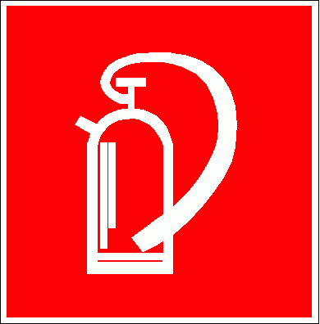 |  | Maßnahmen zur Brandbekämpfung:  Produkt selbst nicht brennbar. Löschmaßnahme auf Umgebung abstimmen. Atemschutzgerät verwenden. Löschwasser darf nicht in Kanalisation gelangen.  Maßnahmen bei unbeabsichtigter Freisetzung:  Schutzausrüstung tragen, ungeschützte Personen fernhalten. Dämpfe nicht einatmen. Mit flüssigkeitsbindendem Material aufnehmen und ordnungsgemäß entsorgen.

Erste Hilfe
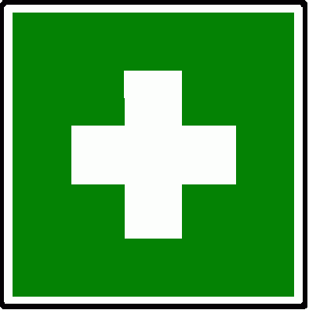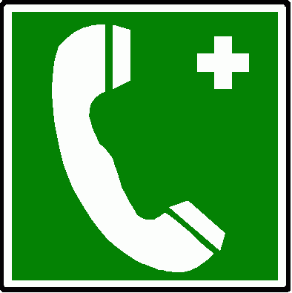 |  | Einatmen: frische Luft. Bei Beschwerden Arzt konsultieren  Haut: sofort mit Wasser reinigen. Beschmutzte oder getränkte Kleidung ausziehen. Sterilen Verband anlegen und sofort Arzt konsultieren.  Augen: bei geöffnetem Lidspalt unter fließendem Wasser spülen, sofort Arzt konsultieren.  Verschlucken: Wasser nachtrinken. Frisch Luft. Sofort Arzt konsultieren. Kein Erbrechen herbeiführen.
 |  | Feuerwehr: |  |  |  | 112 | Rettungsdienst: |  |  | 19222
 |  | Ersthelfer: |  |  |  | Siehe Aushang | Durchgangsarzt: |  |  | Siehe Aushang

Sachgerechte Entsorgung
Nicht in die Kanalisation / Oberflächenwasser / Grundwasser gelangen lassen. Darf nicht zusammen mit Hausmüll entsorgt werden. Entsorgung gemäß behördlichen Vorschriften.
Freigabe Verantwortlicher:

